Министерство образования Республики Беларусь

Учреждение образования

«БЕЛОРУССКИЙ ГОСУДАРСТВЕННЫЙ УНИВЕРСИТЕТ  
ИНФОРМАТИКИ И РАДИОЭЛЕКТРОНИКИ»

Кафедра электроники

Отчёт по лабораторной работе № 4

Вариант 1  
**Исследование работы счетчиков.**

Выполнили: Проверил:

студенты гр. 980161 Клюев А.П.

Левшин К.Н.

Воинский Я.С.

Алейчик И.Д.

Медведев Е. В.

Минск 2021

Цель работы

Изучение работы триггеров, изучение и моделирование работы различных видов счетчиков в среде Xilinx ISE.

**Задание**

Асинхронный суммирующий счетчик с модулем 24 В качестве базовых триггеров использовать D-триггеры.

Синтезируем счетчик на 5 бит, 24 ~ 31 = 25 т.к 16 = 24 то нам нахватает разрядов

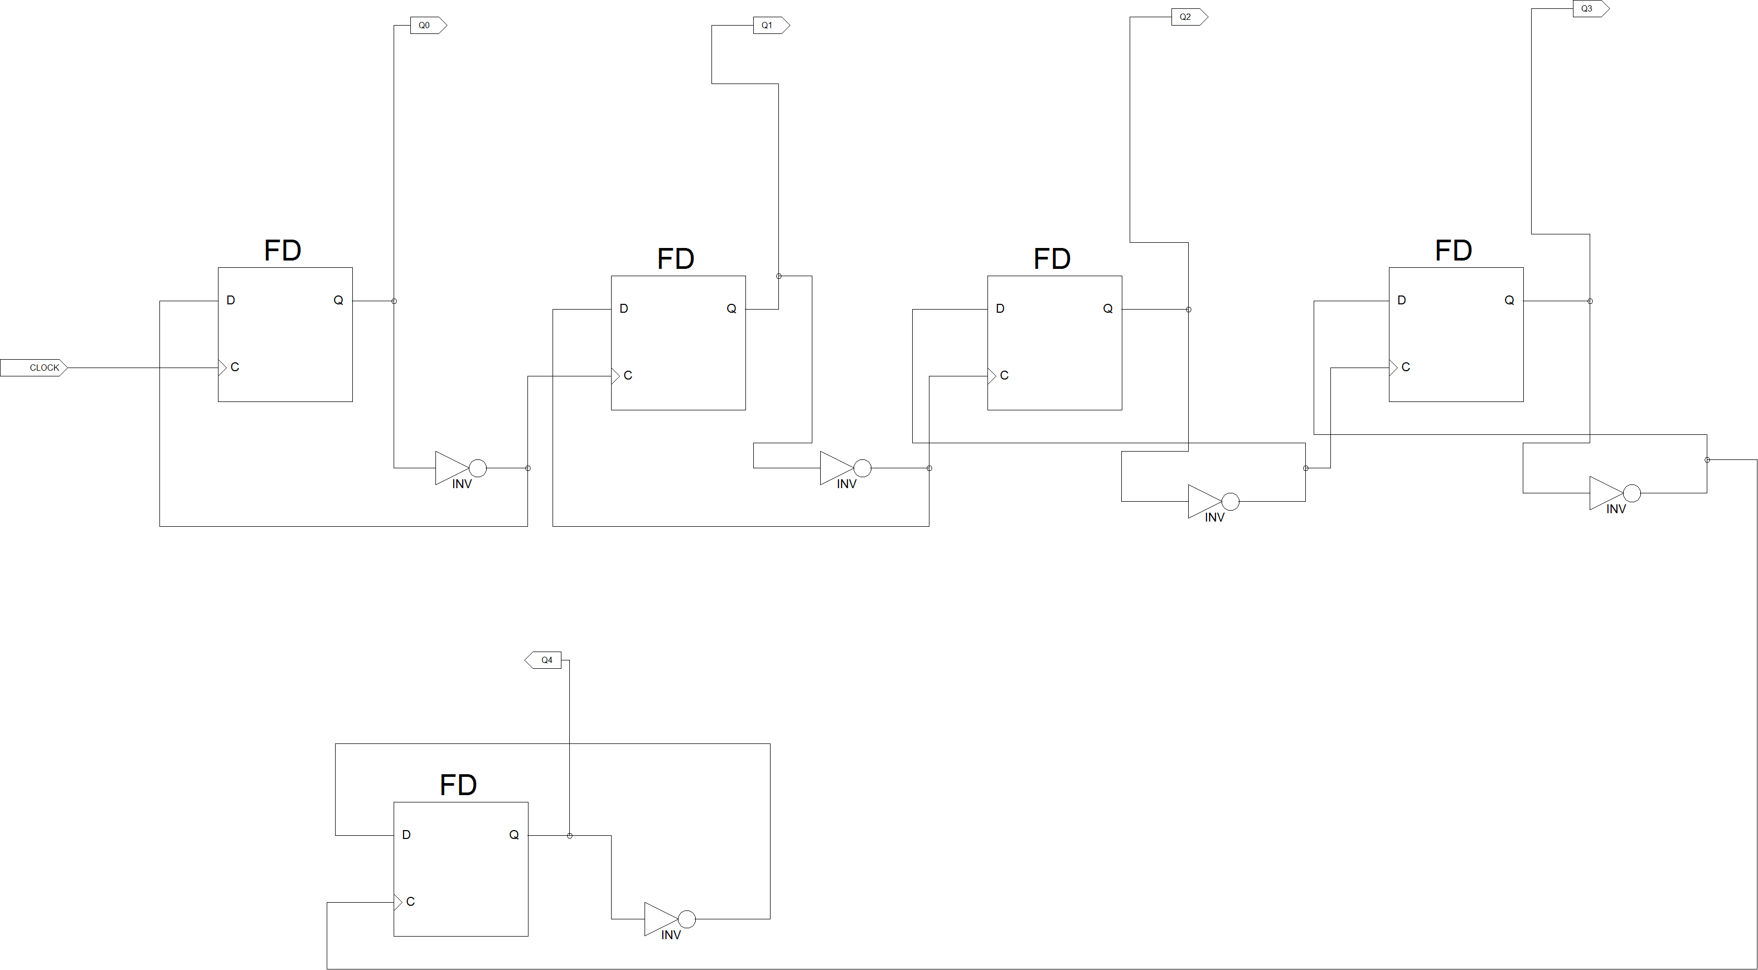

**Симуляция:**

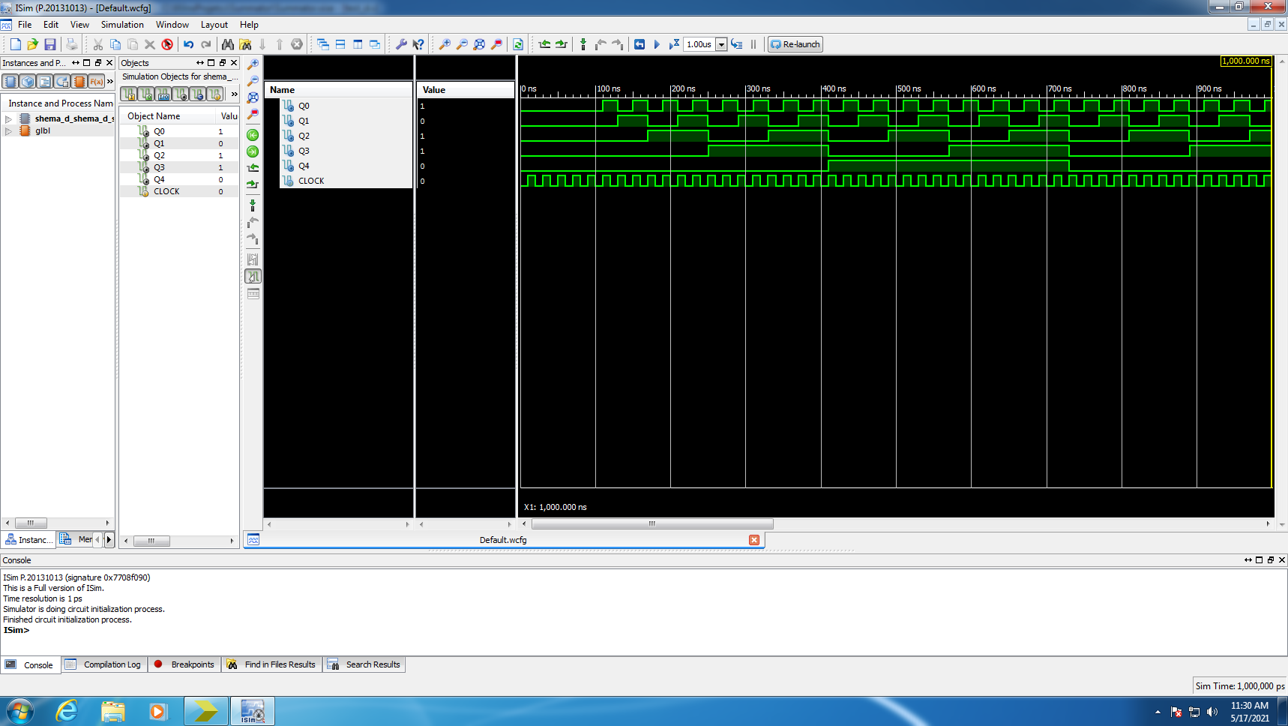

**Вывод:**

Изучили разные виды триггеров и построили суммирующий счетчик на D триггерах.